结构有限元分析实验报告

余佳欣
222024320250052

实验模型信息
弯曲结构，绿色部分长30mm，紫色部分长80mm，紫色部分高点比绿色部分上表面高10mm，两端固定，中间受到垂直力100N；材料为钢材；截面为长20mm的正方形，模型示意图如下：
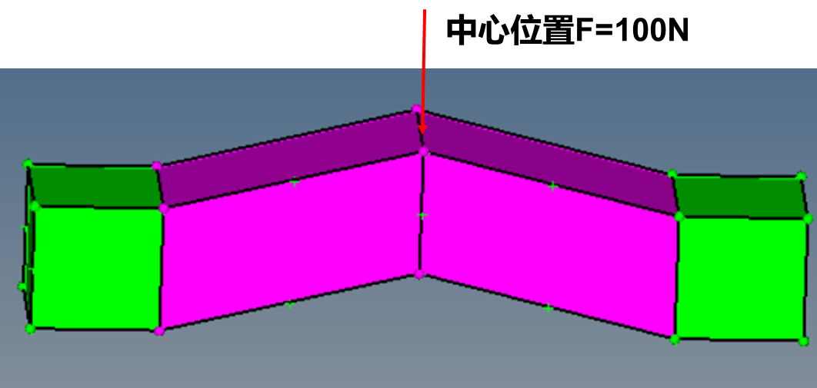

实验目的
- 完成几何清理及网格划分；
- 定义材料属性、载荷与边界条件；
- 进行有限元计算，获取应力与位移云图；
- 对中间部分进行拓扑优化，以最大位移 ≤ 0.001 mm 为约束，质量最小为目标，完成优化分析（质量分数上限为 0.05）。

实验步骤

第1步：启动软件并导入模型
- 启动 HyperMesh；
- 在 User Profiles 中选择 OptiStruct；
- 导入模型文件 22.hm。

第2步：几何清理与网格划分

合并重复面
Geometry → Defeature → Duplicates，容差 0.01 mm，删除重复面。

缝合碎面
Geometry → Quick Edit → Toggle Edge / Replace，确保紫色-绿色交接面共节点。

删除小倒角
Geometry → Defeature → Surf Fillets，选择半径 < 2 mm 的圆角并删除。

检查自由边
Tools → Edges，容差 0.01 mm，确保无自由边（无红线）。

网格划分

D → 3Dmap → Automesh，选择所有面，设置单元尺寸为 2.5 mm，生成网格。

连接组件
检查并连接不同组件，确保模型连续性，在tool中选择edges，勾选所有组件，选择preview equiv，点击equipvalance。

第3步：定义材料、属性、载荷与边界条件

定义材料
- 创建材料 Steel，Card image 选择 MAT1
- 设置弹性模量

定义属性
- 创建属性 property1（设计区域）与 property2（非设计区域）
- Card image 选择 PSOLID，材料选择 Steel

分配属性
将 property1 分配给设计区域组件，property2 分配给非设计区域组件

创建载荷集
创建 spc（约束集）与 force（载荷集）

施加约束
选择两端绿色侧面，施加固定约束

施加载荷
在中间节点施加 Y 方向力，大小为 -100 N

设定载荷步
创建线性静态分析步，包含 spc 与 force

第4步：拓扑优化设置

定义设计变量
Optimization → Topology，选择设计区域 property1，类型为 PSOLID

定义响应
- mass：总质量
- disp1：受力点的总位移

定义目标函数
最小化质量

定义约束条件
位移响应 disp1 上限为 0.001 mm

第5步：求解与后处理

检查模型
运行 OptiStruct，选择 Check 模式，确保无错误
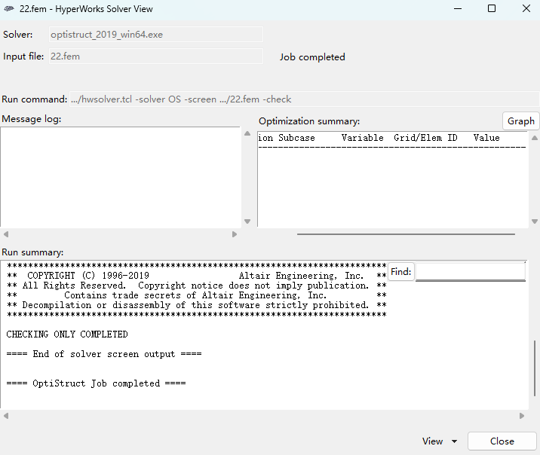

执行优化计算
将运行选项改为 Optimization，提交计算
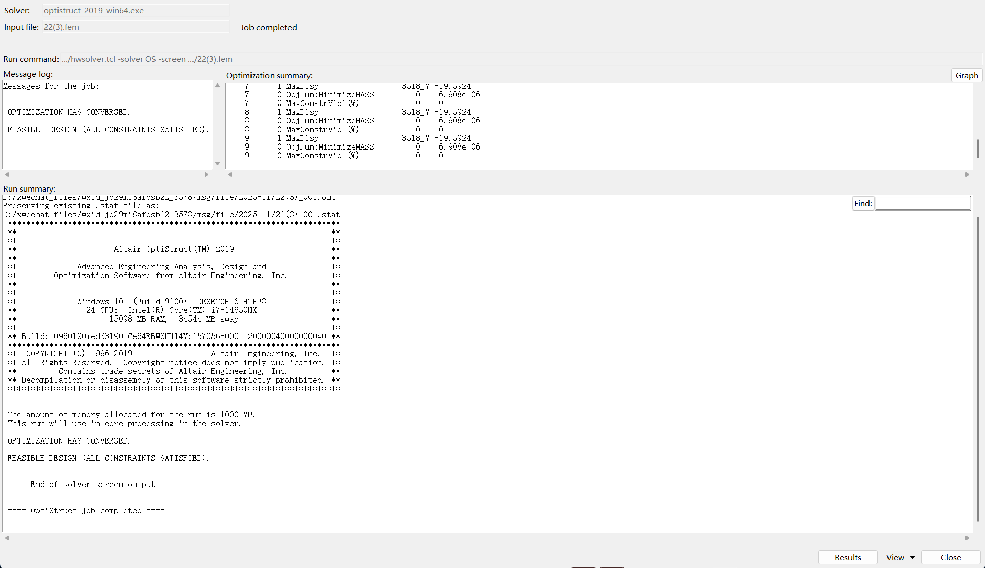

实验结果与分析

有限元分析结果
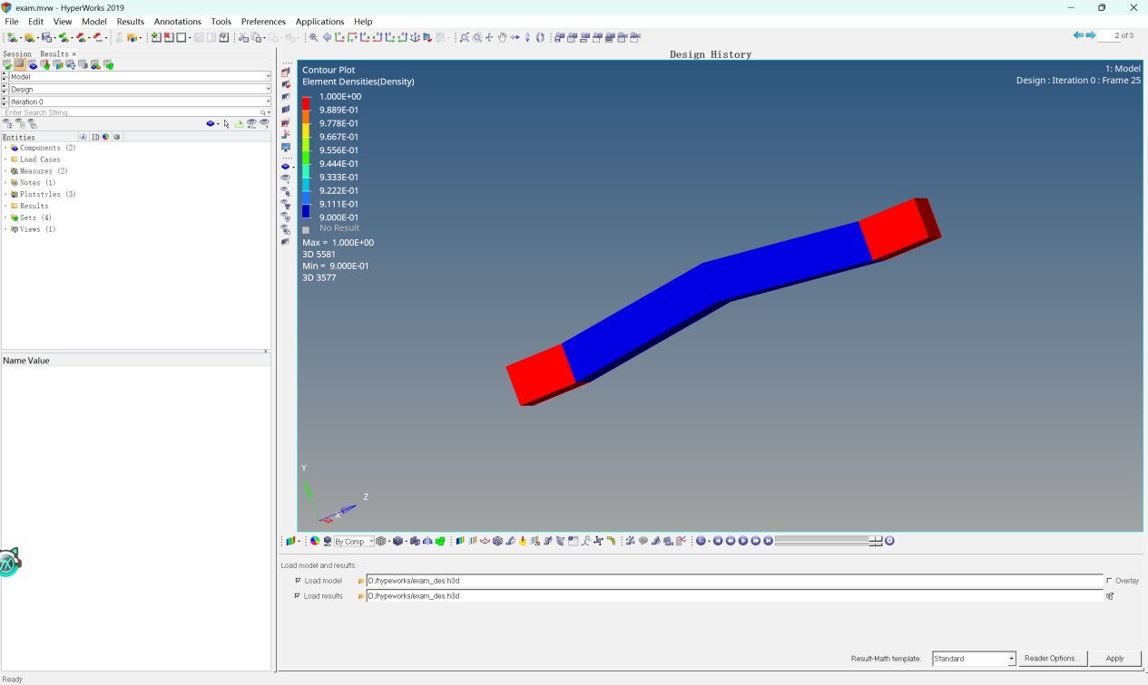
最大位移位于施力点，数值为 1.964×10⁻³ mm，远小于约束值0.001 mm，说明初始设计刚度充足。
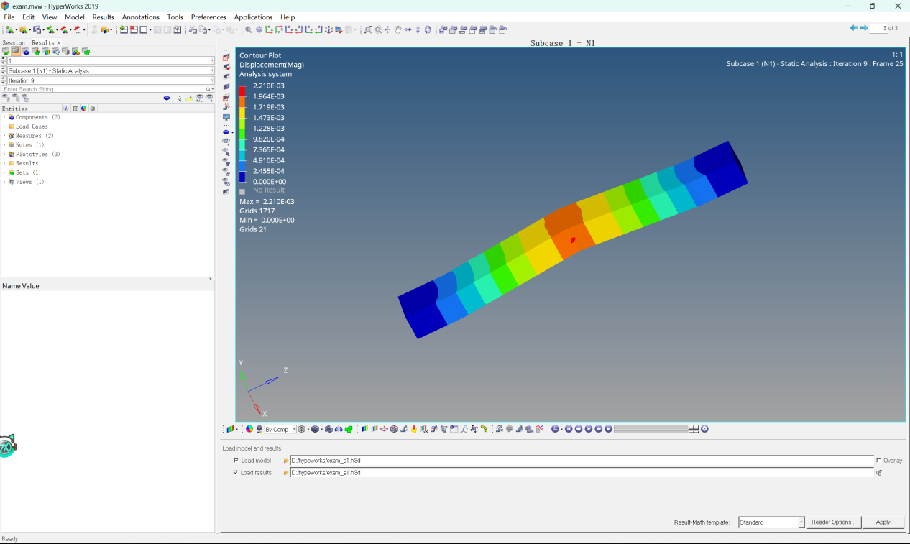
应力分布：应力集中出现在约束端与载荷施加区域，最大应力值处于材料屈服强度范围内。

拓扑优化结果
项目 | 优化前 | 优化后
最大位移 | 1.964×10⁻³ mm | ≤ 0.001 mm
质量分数 | 100% | ≈ 5%（目标值）
结构效率 | 传统实体梁 | 材料分布优化

结论
本实验通过 HyperMesh 与 OptiStruct 完成了弯曲结构的有限元分析与拓扑优化：
- 成功实现了几何清理、网格划分、载荷与边界条件的设置；
- 通过有限元计算获得了结构的应力与位移分布；
- 通过拓扑优化在满足位移约束的前提下，显著降低了结构质量；
- 优化后的结构材料分布合理，验证了拓扑优化在轻量化设计中的有效性。

